4. Separação dos componentes de uma mistura
4.3. Aplicações das técnicas de separação dos componentes de misturas
Responde às seguintes questões consultando o teu manual. [Págs. 63-67]

- Completa a frase seguinte utilizando as palavras que se encontram dentro do retângulo.
“Muitas das técnicas de separação dos componentes de
maioria materiais
misturas separação
quotidiano substâncias
misturas que estudaste são utilizadas no nosso quotidiano.
A utilização destas técnicas tem a ver com o facto de os
materiais que nos rodeiam aparecerem, na sua maioria,
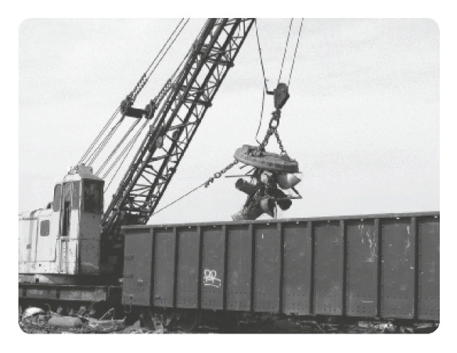
como misturas de substâncias.”
- Indica as aplicações da separação magnética que são
referidas na pág. 63 do manual.
A separação magnética é uma técnica de separação muito usada na
industria siderúrgica e em estações de tratamento de lixo.

- Completa a frase seguinte utilizando as palavras
que se encontram no crucigrama.
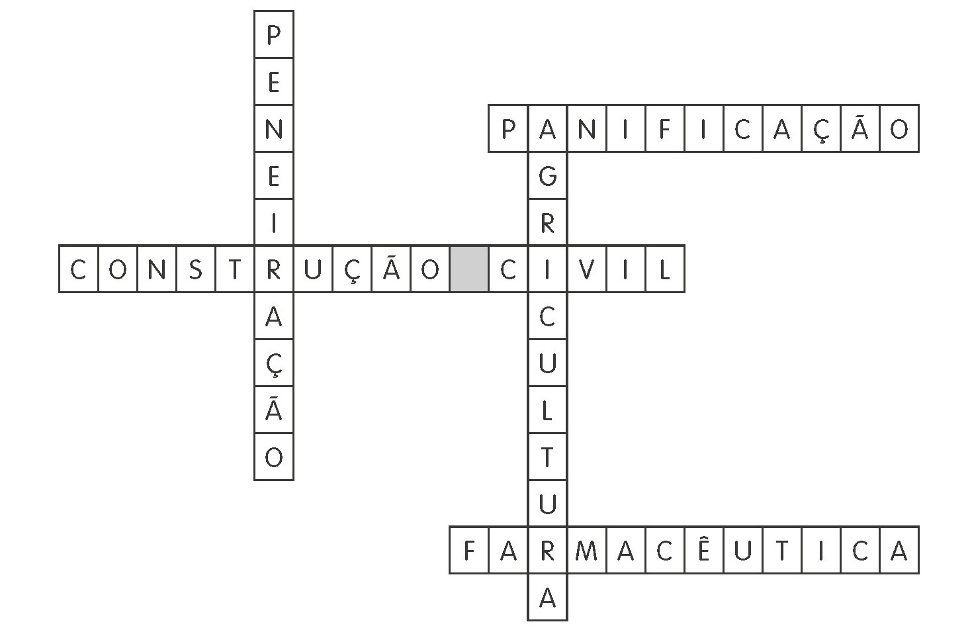

“A peneiração é uma técnica de separação muito usada na construção civil, para separar a areia de outros materiais de maior granulação, como o cascalho; na agricultura, para separar o feijão de areias e terra; na indústria da panificação, para separar a farinha de aglomerados de farinha; na indústria farmacêutica, para separar partículas de diferentes dimensões no fabrico de medicamentos.”

- Na figura podes ver as fases do processo de tratamento de água, numa ETA.
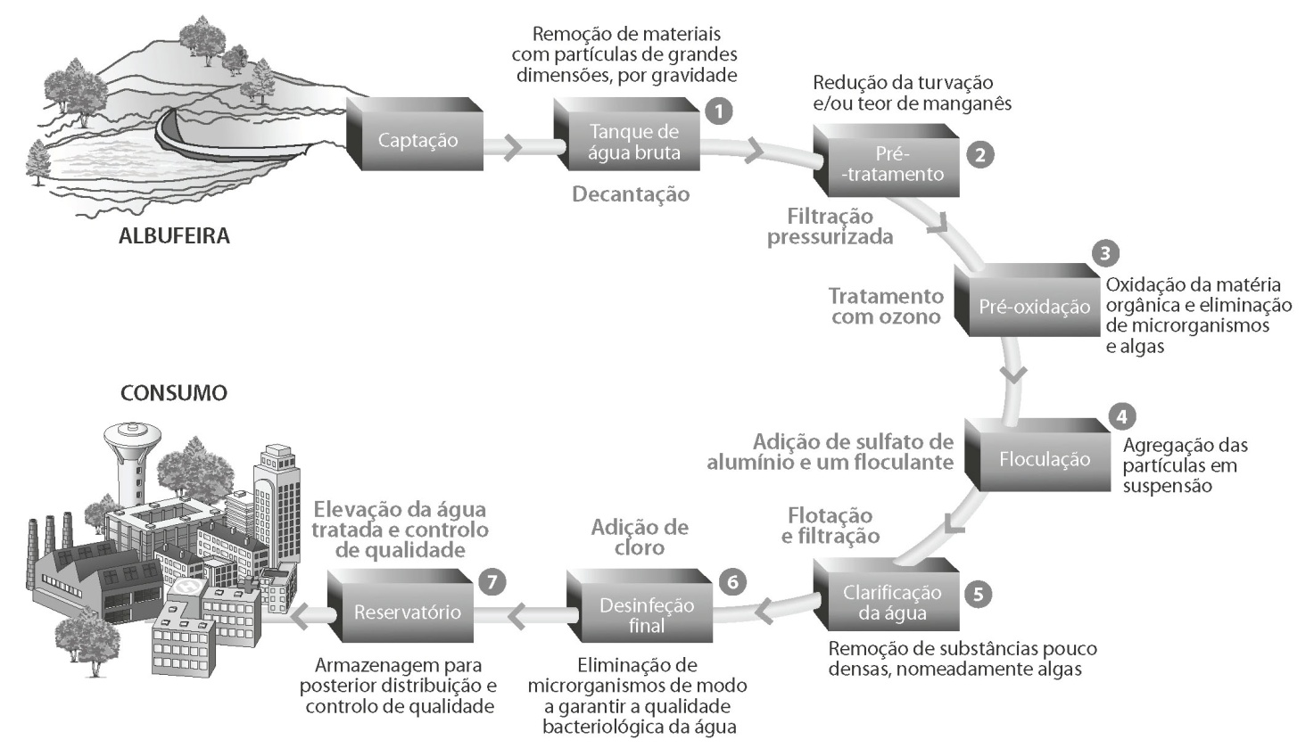
Tendo em atenção a informação que é dada na figura, completa a sequência de fases do processo.
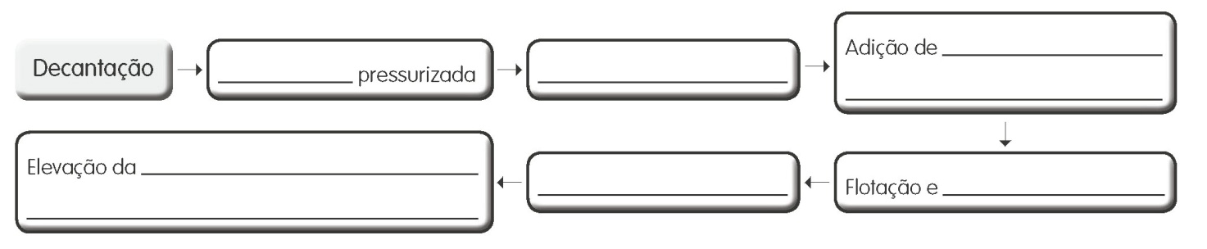
da qualidade
da água tratada e controlo
Adição de cloro
filtração
e um floculante
sulfato de alunímio
Tratamento com ozono
Filtração

- A figura 94 da pág. 66 do manual representa esquematicamente uma coluna de fracionamento utilizada na destilação fracionada do petróleo bruto. Por análise dessa figura, completa o esquema seguinte.
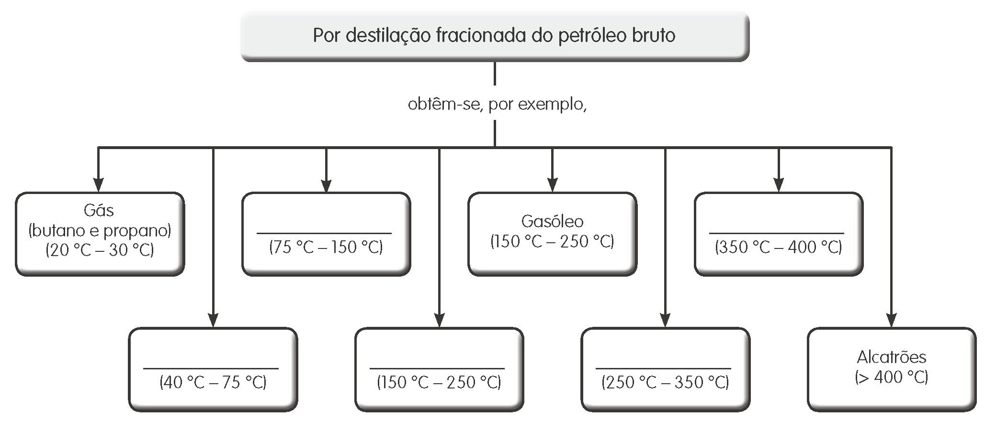
Óleos domésticos
Gasóleo
Gasolinas
Óleos industriais
Nafta

